|  |  |  |
| --- | --- | --- |
| МИНИСТЕРСТВО СЕЛЬСКОГО ХОЗЯЙСТВА РОССИЙСКОЙ  ФЕДЕРАЦИИ  ФГБУ «Россельхозцентр» Филиал ФГБУ «Россельхозцентр»  по Кировской области и Республике Коми | |  |
| **СИГНАЛИЗАЦИОННОЕ СООБЩЕНИЕ**  **РОССЕЛЬХОЗЦЕНТРА**  **№ 17 от 16 июня 2025 г.** |  | |

**Исх. № 725 от 16.06.2025г.**

Адрес филиала 610007, г. Киров, ул. Ленина, д. 176-А

Контакты филиала тел.: 8(8332)330-997; 35-20-20 e-mail - [rsc43@mail.ru](mailto:rsc43@mail.ru), 43@rscagro.ru

**Бурая пятнистость клевера и люцерны (Pseudopeziza sp.)**

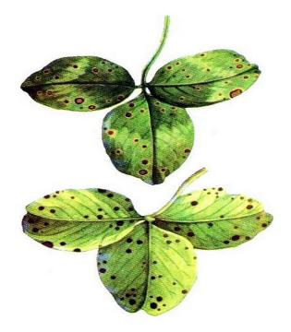

Отдел по защите растений филиала ФГБУ «Россельхозцентр» по Кировской области и Республике Коми сообщает о выявлении бурой пятнистости на посевах многолетних трав. Средневзвешенное развитие патогена составило 1,64%, распространение - 15,03%. Максимальное поражение выявлено в Слободском районе на площади 170 га с распространением - 80%, развитием - 12%.

Бурая пятнистость проявляется на листьях в виде желто-бурых или бурых округлых пятен диаметром 1-3 мм с неровными краями и бурыми выпуклыми апотециями в центре. При сильном развитии болезни наблюдается массовое усыхание листьев. Болезнь развивается преимущественно при влажной и тёплой погоде, усиливается с возрастом посевов и сохраняется на растениях и остатках.

**Меры борьбы:**

* соблюдение севооборота и внедрение устойчивых сортов;
* весенние подкормки фосфорно-калийными удобрениями;
* скашивание дикорастущих бобовых по обочине поля;
* раннее скашивание сильно поражённых травостоев;
* качественный обмолот, очистка и обеззараживание семян;
* опрыскивание семенных посевов фунгицидами на основе пропиконазола в фазе стеблевание-бутонизация при первых признаках болезни.

Совместно с применением химических пестицидов эффективно применять агрохимикаты (Азолен,Ж, Гумат +7 «Здоровый урожай) для устойчивости растений к стрессовым факторам.

*По вопросам проведения обследований, обработок, консультаций в области защиты растений, обращайтесь в филиал ФГБУ «Россельхозцентр» по Кировской области и Республике Коми. Контакты: тел. 8(8332)33-09-97, 33-05-71.*

**Применение пестицидов и агрохимикатов в сельскохозяйственном производстве проводится только после предварительного обследования сельскохозяйственных угодий (посевов, производственных помещений) и согласно «Списка пестицидов и агрохимикатов, разрешенных к применению на территории РФ». Необходимо строго соблюдать регламент применения, правила личной гигиены и техники безопасности.**